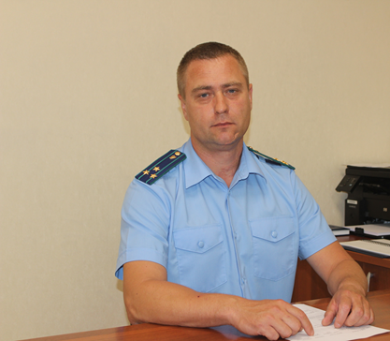
Недавно узнал, что директор управляющей компании, который обслуживает дом, в котором я проживаю, судим, является ли это законным?

На вопрос отвечает прокурор Кинель-Черкасского района Анатолий Завалишин.
Предпринимательская деятельность по управлению многоквартирными домами (МКД) подлежит обязательному лицензированию, о чем говорится в пункте 51 части 1 статьи 12 Федерального закона от 04.05.2011 № 99-ФЗ «О лицензировании отдельных видов деятельности».
Лицензии по управлению МКД выдает орган государственного жилищного надзора на основании решения лицензионной комиссии субъекта Российской Федерации.
Лицензионные требования к лицензиату установлены пунктом 3 Положения о лицензировании предпринимательской деятельности по управлению МКД.
Частью 1 статьи 193 ЖК РФ установлено, что одним из лицензионных требований является отсутствие у должностного лица управляющей организации неснятой или непогашенной судимости за преступления в сфере экономики, за преступления средней тяжести, тяжкие и особо тяжкие преступления.
Таким образом, граждан, имеющий судимость за вышеуказанные преступления, не может занимать руководящую должность в управляющей компании.

Какая ответственность предусмотрена за нарушения лицензионных требований?

В случае нарушения данных требований управляющая компания привлекается к административной ответственности по части 2 статьи 14.1.3 Кодекса Российской Федерации об административных правонарушениях (осуществление предпринимательской деятельности по управлению многоквартирными домами с нарушением лицензионных требований) либо данное обстоятельство может послужить поводом для аннулирования лицензии.

01.11.2021

